Тема: «Җиләк- җимеш һәм сәламәтлек » 3-нче атна

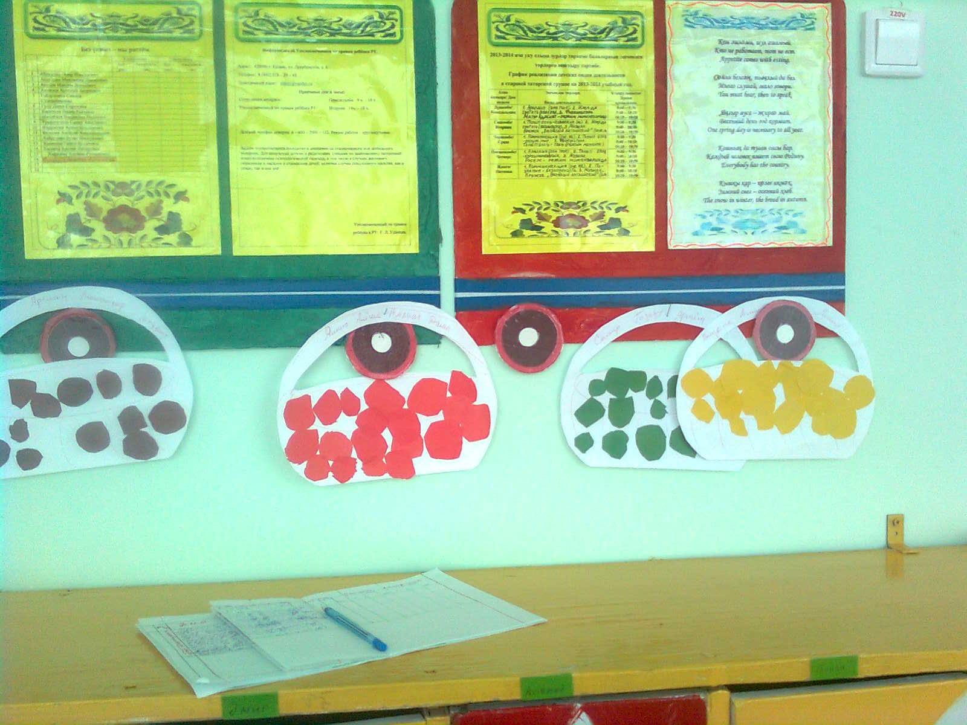

Бурычлар: 1. Балаларны көз көне күзәтелә торган табигый күренешләр белән якынрак таныштыру. 2. Экологик тәрбия үрнәкләре бирү. 3. Көз көне өлгерә торган җиләк-җимешләр белән таныштыру, аларның файдаларын билгеләү.
16.09 |  | 17.09 |  | 18.09 |  | 19.09 |  |  | 20.09
Көндәлек режим тәртибе
Вакыты
Балаларны кабул итү  7.30-8.00 | Коммуникация: Аралашу: аларның хәллэрен сорашу, кәефләрен күтәрү  Социальләштерү:  Уеннар: өстәл уеннары “Кошлар ” мозайка белән төзү, төзү материаллары белән уеннар “Көзге бакчатөзү”  Аз хәрәкәтле уеннар: “Табышмак әйтеш” Танып белү: «Көз турында нәрсәләр беләсез?» әңгәмә Хезмәт: Дежурлар белән эш, көндәлек эшлэр турында искә төшерү Индивидуаль эш: Балаларның уен дәверендәге мөнәсәбәтләрен күзәтү, сәләмәтлеккә илтә торган юллар турында әңгәмә кору Иртәнге зарядка: Сәламәтләндерү нокталы массаж | Коммуникация: Аралашу: аларның хәллэрен сорашу, гаилә хәлләрен белешү  Социальләштерү:  Уеннар: өстәл уеннары “Кошларны беләсеңме?” лото, төзү материаллары белән уеннар “Трактор төзү”  Аз хәрәкәтле уеннар: “Табышмак әйтеш”  Танып белү:  «Без ниндиҗиләкләр яратабыз? » темасына әңгәмә  Хезмәт: Дежурлар белән эш: гөлләргә су сибү  Индивидуаль эш: Балаларның уен дәверендәге мөнәсәбәтләрен күзәтү  Иртәнге зарядка: Сәламәтләндерү нокталы массаж |  | Коммуникация: Аралашу: аларның хәллэрен сорашу, кәефләрен күтәрү.  Социальләштерү:  Уеннар: өстәл уеннары “Математик лото”, төзү материаллары белән уеннар “Кәрзин”  Аз хәрәкәтле уеннар: “Чума үрдәк, чума каз”җырлы уен  Танып белү:  «Көзге бакча нинди ул? » темасына әңгәмә  Аз хәрәкәтле уеннар: лото  Хезмәт: Дежурлар белән эш: бүлмәне җыештыру  Индивидуаль эш: Балаларның уен дәверендәге мөнэсәбәтләрен күзәтү  Иртәнге зарядка: Сәламәтләндерү нокталы массаж |  | Коммуникация: Аралашу: аларның хәллэрен сорашу, дөрес итеп ана телендә исәнләшергә өйрәтү  Социальләштерү  Уеннар: өстәл уеннары ”Домино”, төзү материаллары белән уеннар ”Җиләк-җимеш салу өчен арба төзү”  Иртәнге гигиена турында әңгәмә.  Аз хәрәкәтле уеннар: ”Ак калач”  Танып белү: “Көз китергән уңышлар” турында әңгәмә  Хезмәт:Дежурлар белән эш – табын әзерләү  Иртәнге зарядка: сәламәтләндерү, нокталы массаж  По плану специалиста Индивидуаль эш: Самир белән дуслыкка карата сак булу турында әңгәмә |  |  | Коммуникация: Аралашу: аларның хәллэрен сорашу, кәефләрен күтәрү  Социальләштерү:  Уеннар: өстәл уеннары ”Пазллар” , төзү материаллары белән уеннар ”Карачкы төзү”  Аз хәрәкәтле уеннар: ”Моңа нишләргә?”  Танып белү:  «Җиләк-җимеш бакчасында » темасына әңгәмә  Хезмәт: Дежурлар белән эш – тузан сөртү  Индивидуаль эш: Балаларның уен дәверендәге мөнэсәбәтләрен күзәтү  Иртәнге зарядка: Сәламәтләндерү нокталы массаж
7.30-8.00  Әти-әниләр белән эш | Әти-әниләр өчен консультация:  -Тәрбияче әти-әниләр белән атналык теманың эчтәлеге турында сөйләшә  -“Төркемдәге балаларның турыдан-туры белем бирү өлкәсендәге уңышлары” темасына әңгәмә  - “Мин баламанинди җиләк-җимеш ашатам?” – әңгәмә  - “Көзге бакча” –әвәләү буенча конкурс
Турыдан туры белем бирү өлкәсе:  9.00 – 9.25 | Аралашу  Тема: “Туган ил кайдан башлана?” З.М. Зарипова “Туган телдә сөйләшәбез”, 16 бит  Бурычлар: Көз турында күзаллау формалаштыру; табигатьтә, кешеләр киемендә, балалар бакчасы мәйданында сезонлы үзгәрешләр, уңыш җыю, кайбер яшелчәләр, җиләкләр, гөмбәләр турында беренчел күзаллау булдыру.  Җиһазлар: җиләк-җимеш рәсемнәре. |  | Познание  Тема: “Мы учимся считать” (продолжение), Л.А. Парамонова 51 бит  Задачи:  1.Учить детей установить равенство и неравенство групп предметов, когда они находятся на различном расстоянии друг от друга, когда они различны по величине и цвету.2.Развивать у детей общий групповой ритм и темп в движении. 3.Учить деттей считать предметы по осязанию. Материалы, оборудование: Демонстрационный материал: круги двух цветов (например красные и синие) по пять каждого цвета (по 5 см в диаметре), две числовые карточки с пятью точками.Различные мелкие игрушки. |  | Коммуникация  Тема: «Еда вкусная и полезная – что на грядке растёт» р/з стр. 109.  Л.А. Парамонова «Развивающие занятия с детьми 5-6 лет»  Задачи:  Формировать представление детей о временах года. Знакомить с заготовкой продуктов впрок. Рассказать о пользе фруктов для организма. Материалы, оборудование: карточки с изображением последовательности изготовления сахара из сахарной свёклы, две чашки с горячей и холодной водой, кусочки сахара. |  | Аралашу  Тема: “Тәмле һәм файдалы ризык” р/з стр. 109.  Л.А. Парамонова «Развивающие занятия с детьми 5-6 лет»  Бурычлар: Төрле җиләк-җимешләрдән әзерләнә торган файдалы ризыклар турында сөйләп, сәламәт тормыш нигезләре тәрбияләү.  Җиһазлар: төрле файдалы ризыклар, татар халык ашлары рәсемнәре. | Коммуникация  Тема: «На чем ездят люди?» р/з стр. 48  Л.А. Парамонова «Развивающие занятия с детьми 5-6 лет»  Цели: Закреплять представления о видах транспорта и обобщающее наименование “транспорт”. Вовлекать детей в игровое взаимодействие со сверстниками. Учить передавать содержание рассказа своими словами.  Материалы, оборудование: картинки с изображением транспорта, картинки, в названиях которых есть звуки”з” и “с”.
Турыдан туры белем бирү өлкәсе:  9.35 – 10.00 | Иҗади сәнгать.  Тема: “Безнең күл” Л.А. Парамонова 62 бит  Бурычлар: 1. Балаларны скультура әвәләү ысулы белән таныштыру. 2.Йомры итеп әвәләнгән пластилиннан баш һәм муен өлешен тартып барлыкка китерергә өйрәтү. 3.Пөхтә эшләү күнекмәләре булдыру Җиһазлар: пластилин, стеклар, уенчыклар күргәзмәсе. |  | Иҗади сәнгать  Тема: “Безнең бакча” Л.А. Парамонова 53 бит  Бурычлар: 1. Балаларны турыпочмаклар, квадратлар һәм өчпочмаклар кисәргә өйрәтү.. 2.Овалны 4-кә бөкләнелгән кәгазьдән кисәргә өйрәтү. 3.Пөхтә эшләү күнекмәләре булдыру Җиһазлар: төсле кәгазьләр, ак картон, клей, кайчы. |  | Танып-белү  Тема: “Тәмле һәм файдалы ризык” Л.А. Парамонова 109 бит  Бурычлар: 1. Балаларны бер вакыйгадан икенче вакыйга нинди ысул белән килеп чыкканын өйрәтү. 2. Төрле файдалы ризыклар белән танышуны дәвам итү. 3. Балалар бакчасында пешекче һөнәре турында тирәнрәк тукталып китү. Җиһазлар: файдалы ризык рәсемнәре. |  | Танып-белү.  Тема: “Көз күчтәнәчләре”, .М. Зарипова, 26 бит Бурычлар: Балаларда туган як табигатенә, яшелчәләргә карата сакчыл караш тәрбияләү. 2. Балаларның иҗади күззаллауларын, күзәтүчәнлеген, логик фикерләү сәләтен үстерү. 3. Яшелчәләр турында белемнәрен системалаштыру.  Җиһазлар: төрле формага кереп үскән яшелчәләр. | Танып-белү  Тема: Целевая прогулка по улице села, рассказ воспитателя  Бурычлар: юл йөрү кагыйдәләрен якыннан күзәтеп, үзләштерүгә ирешү.
Турыдан туры белем бирү өлкәсе:  10.10 – 10.35 | Физик культура:  По плану специалиста |  | Музыка  По плану специалиста |  | Физик культура:  По плану специалиста |  | Физик культура: на свежем воздухе  По плану специалиста | Музыка  По плану специалиста
Режим моментлары.  10.40 – 11.05 | Матур әдәбият  Тема: “Мин нәрсә яратам” В. Драгунский әсәре , Л.А. Парамонова 250 бит  Бурычлар: 1. Балалрны В, Драгунский әсәрләре белән таныштыру. 2. Балаларның игътибарын, эмоциональлеген үстерү. 3.Персонажларыга карата кызыксыну тәрбияләү. 4.Яшәүнең үз кыммәтен билгеләргә һәм дөрес табарга өйрәтү. |  |  |  | Танып-белү  Тема: «Такие разные поделки»  Задачи: познакомить детей с техникой объемной скульптуры. Закрепить умение складывания листа бумаги пополам с совмещением противоположных сторон и углов. |  | Иҗади сәнгать  Тема: “Безнең парктагы агачлар” Л.А. Парамонова 57 бит  Бурычлар: Яфраклы агачларны ясарга өйрәтү, аларның ботакларын, нигез өлешен дөрес итеп билгеләргә өйрәтү.
Саф hавада йөрү  11.10 – 12.35 | Танып белү  Һава торышын, табигатьне күзәтү. (яңгыр ява, җил исә) Сәламәтләндерү социальләштерү Уеннар: “Кем тизрәк”, “Ак калач” җырлы уен һ.б Хезмәт: уйный торган җирлекне чистарту. |  | Танып белү  Һава торышын билгеләү (кояшлы, матур көн, кошларны күзәтү) Сәламәтләндерү социальләштерү Уеннар: “Тота бел”, “Куышу”, “Әйт әле безгә....” җырлы уен Хезмәт: уйный торган җирлекне чистарту. |  | Танып белү  Һава торышын билгеләү (җилсез, яңгыр ява, …) Сәламәтләндерү социальләштерү Уеннар: «Паравозик», «Чума үрдәк, чума каз... », “Кайда яшерелгән, тап” Хезмәт: уйный торган җирлекне чистарту. |  | Танып белү  Һава торышын, табигатьне, кошларны күзәтү. Сәламәтләндерү, социальләштерү Уеннар: «Соры бүре », «Куяннар». Хезмәт: уйный торган җирлекне чистарту. | Танып белү  Һава торышын, табигатьне күзәтү. Көз турында әңгәмә. Социальләштерү Уеннар: активлык таләп итә торган уеннар “Яңгыр” Хезмәт: уйный торган җирлекне чистарту Аралашу: “Балалар кошлар турында нәрсәләр белә икән” әңгәмә
Кич белән  15.00 – 16.30 | - Сәламәтләндерү: Чыныгу (тигез булмаган өслектән йөрү, төймәле паласта йөрү, тозлы су өслегендә йөрү)  - Аралашу: «Көзнең табышмаклары» - әңгәмә  - Матур әдәбият: әкиятләр, шигырьләр, әсәрләр уку  - Социальләштерү: Уеннар: “Тынлык”, төзү материаллары белән уеннар “Көзге җилдән ничек сакланырга? ”  - Аралашу: Балаларны өйләренә озату  - Аралашу: Әти-әниләр белән әңгәмә «Җиләк-җимешләр», рәсемнәр конкурсына әзерләнү.  - Саф һавада йөрү: Танып белү - Һава торышын, табигатьне күзәтү. Көз турында әңгәмә. Социальләштерү - Уеннар: активлык таләп итә торган уеннар “Яңгыр”. Хезмәт: уйный торган җирлекне чистарту. Аралашу: “Балалар көзге үзгәрешләр турында нәрсәләр белә икән” әңгәмә
Проектның нәтиҗәләре: 1. Балалар көзге җиләк-җимешләр турында белемнәрен арттырдылар,көзге уңыш бәйрәменә әзерләнә башладылар. 2. Экологик тәрбия нигезләре алдылар, туган як табигатенә карата сакчыл карашлы кешеләр булып үсүнең файдасын таптылар. 3.Төрле танып-белү өлкәләрендә белемнәрен киңәйттеләр.
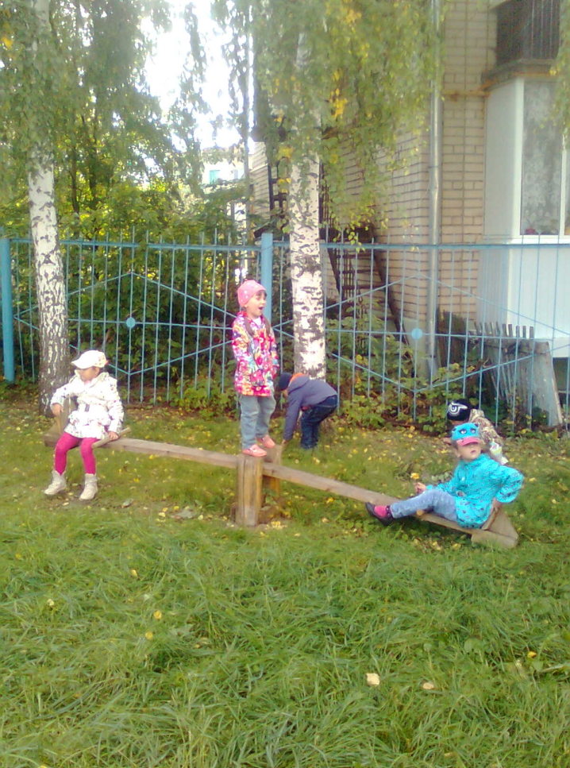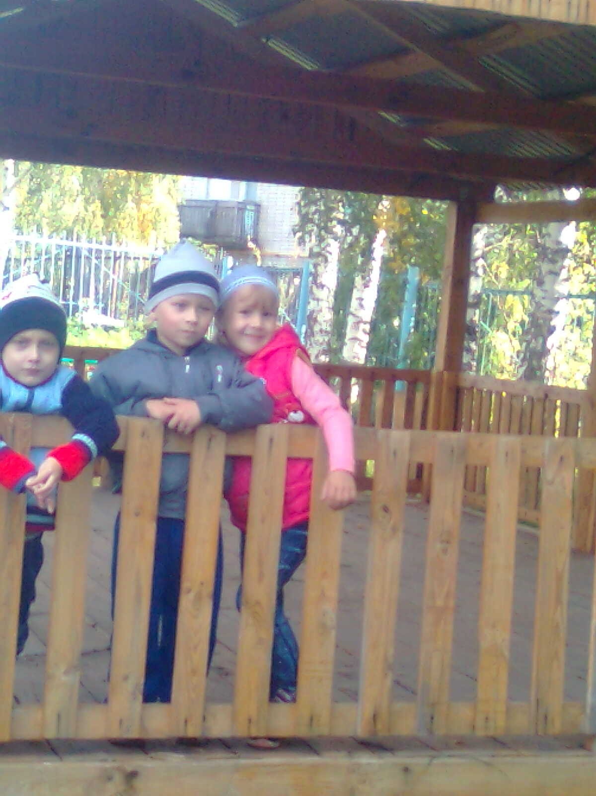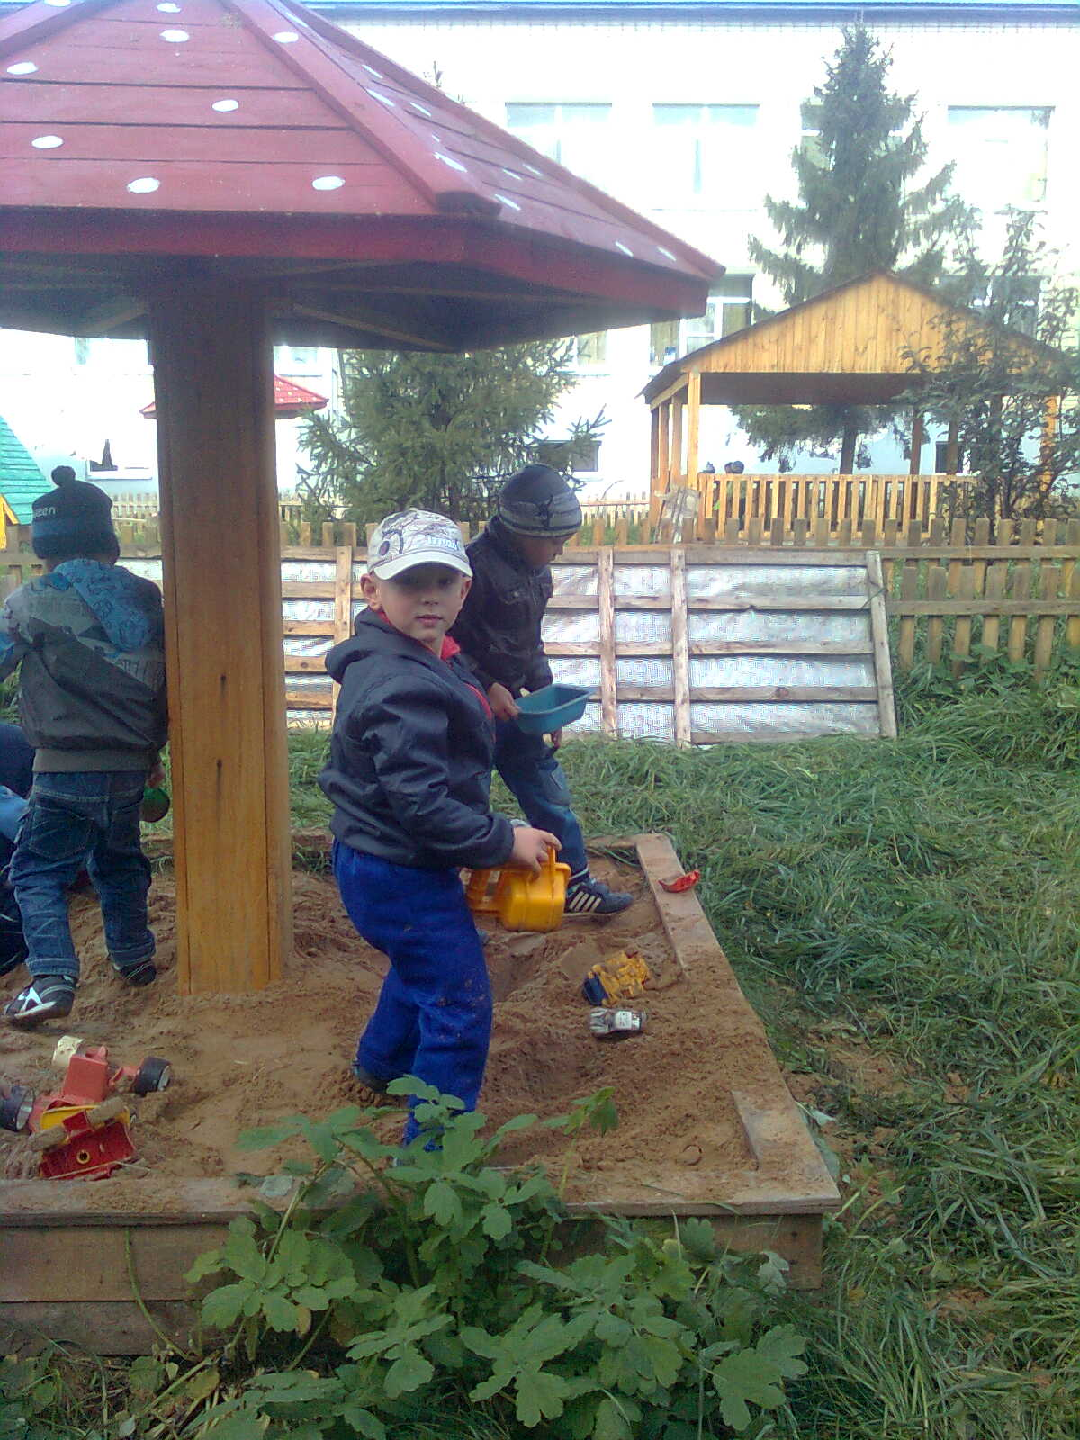

Кулланылган әдәбият:
- Л.А. Парамонова “Развивающие занятия с детьми 5-6 лет”, М. 2013 г.
- З.М. Зарипова. “Туган телдә сөйләшәбез” методик кулланма, Казан, 2012 ел.
- “Балачак аланы” методик кулланма, Казан, 2012 ел

